【资产看板】
- 目前展示的资产看板信息没有意义，我完全不需要。
- 我需要这个界面调整成“驾驶舱”，每个月的界面设置如下，我可以自己填报我的操作和记录我的收益。同时，系统可以根据收集到的北交所打新信息，自动帮我预填报：
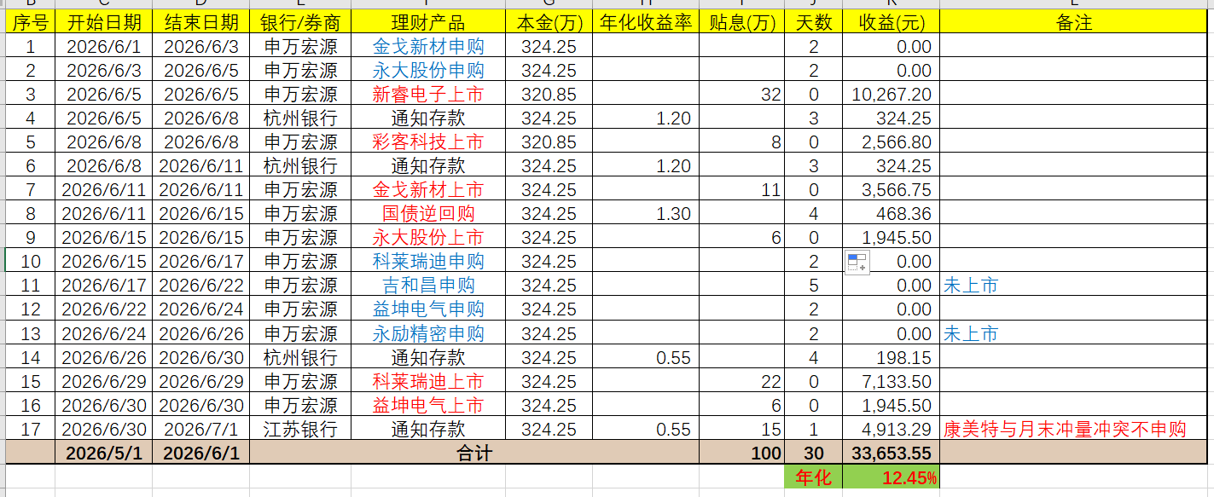
- 我还需要一个年度的收益率记录界面
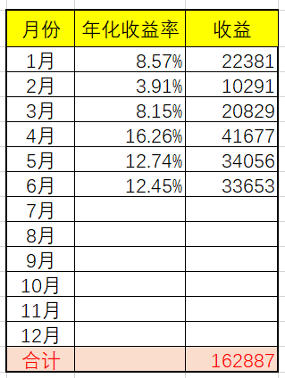
【设置界面-账户管理】
- 每个填报的窗口旁边都写上名称：比如说：账户名、账户类型、备注、操作、……
- 只有储蓄卡和券商账户，没有信用卡账户
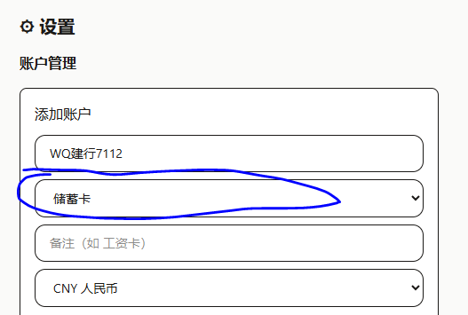
- 转账操作：U盾+手机银行、U盾+网上银行、银行柜台临柜

- 转账限额：涉及到金额的都要求按金融方法记账，每隔三位数字有一个英文逗号。后面要有单位
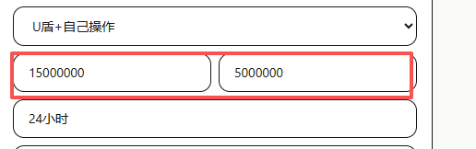
- 不知道“券商账户”这个勾选是什么意思？怎么样能关联上哪个券商绑定的哪个银行卡呢？
- 导入数据的格式是？可以导入什么数据？

【资产台账】
- 需要从excel里复制粘贴进去，也可以从网页上复制粘贴行列出来
- 最好有一个保存按钮，不然我不安心
- 填报台账时，输入一个数字，后面所有空格都变成这个数字了，而且反应会慢
- 银行资产展示错误
- 差额计算错误：我需要知道的 差额=（当前日均-上月日均-目标日均）
- 数字变长之后溢出边框
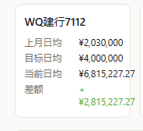
- 日均计算公式好像全都错了，我需要每天填报的资产加在一起，除以当月的天数得到日均。
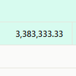
- 我需要看的资产提升是每个账户的提升，不是所有钱加在一起的提升
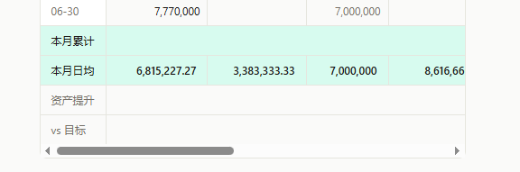
- 资产总计的规则：
- 我做资产总计主要是为了核验我的总金额是否正确。按理说如果填报正确的话，我这个月的总金额是不会有太大的变化的，如有增减都会在备注里写上。
- 希望券商账户的资产变动的金额用蓝色标识
- 我在设置页面可能设置很多账户，但每个月的台账并不会用到所有账户，我需要在资产台账页面能自己选择本月使用的账户
- 我不需要这个快速转账功能！！！只是需要在资产台账页面上方有一块专门的位置，记录这些转账限制，这样我在进行资金计划配置的时候可以随时查看。
- 在日期旁边，需要记录当天是星期几

【IPO管理】
- 我不仅需要了解今天的，从七月开始，每一天都要收集信息并且形成一个类似于日历日程表一样的界面。每个月的日历里，每一天记录北交所新股的信息，包括：哪一家要申购了，哪一家要上市了

【提醒中心】
- 怎么提醒呢？今天登录页面的时候没有提醒

